Darstellungsarten für 3D-Körper

Boundary Representation (BRep):

Darstellung eines (verallgemeinerten) Polyeders durch das System seiner Ecken, Kanten und Facetten

- Abspeichern durch (Teilgraphen des) vef-Graphen (siehe vorangegangener Abschnitt) – verschiedene Varianten möglich
- oft durch Eckenindex-Listen (vgl. VRML IndexedFaceSet-Knoten)
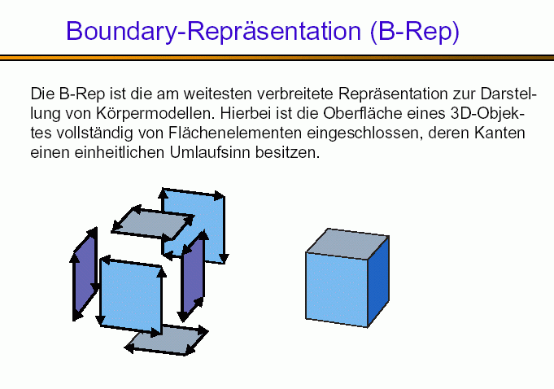
- Orientierung der Facetten wichtig fürs Rendering!

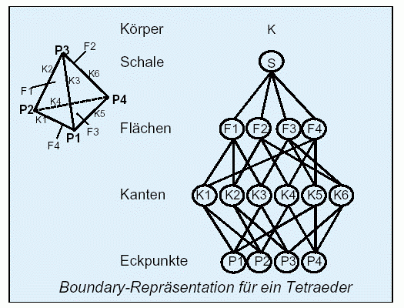

Zellmodelle

- Nomzellen-Aufzählungsschema
- Zellzerlegungsschema
- Oktalbäume (Quadtrees und Octrees)
4. BSP-Trees

Normzellen-Aufzählungsschema

(auch: Voxel-Modelle; SOE = spatial occupancy enumeration)

Ein Körper wird durch eine Menge von gleichgroßen dreidimensionalen Zellen dargestellt (meist Würfel der Kantenlänge h). Eine Zelle wird dabei durch die Koordinaten ihres Mittelpunktes repräsentiert. Voxel = volume pixel ("3D-Pixel").
Kriterium: Liegt der Mittelpunkt einer Zelle im Körper oder nicht?
Alle Zellen, deren Mittelpunkt im Körper liegen, ergeben eine Liste von Zellen
bzw. eine Bit-Matrix.
Genauigkeit: abhängig von der Kantenlänge h, dem zur Verfügung stehenden Speicherplatzressourcen, der Beschaffenheit der Begrenzungsflächen des Körpers (eben oder gekrümmt).
bei sehr hohem Speicherplatzbedarf Methoden der Lauflängencodierung für die Bit-Matrix verwendet.
Vorteil: die einzelnen Voxel können mit zusätzlichen Parametern (Temperatur, Stoffkonzentrationen usw.) versehen und entsprechend eingefärbt werden. Anwendung u.a. in der medizinischen Visualisierung.
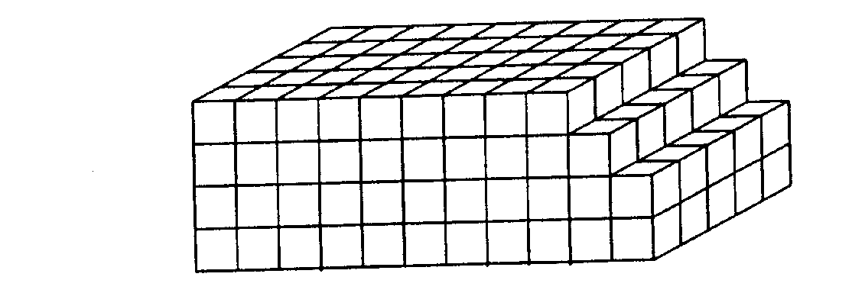

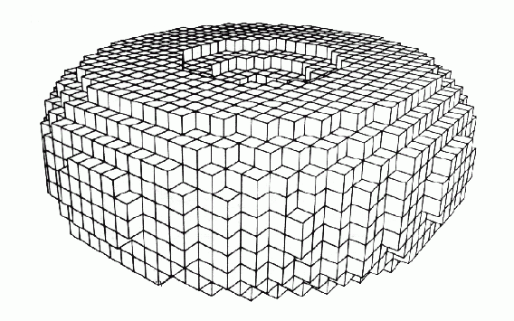

Zellzerlegungsschema:

Hier erfolgt die Modellierung eines Körpers aus (parametrisierten) Grundobjekten mittels Vereinigung ("Klebeoperationen").
Grundkörper: quaderförmig, eben berandet, aber auch gekrümmte Kanten/Flächen.
Für einen gegebenen Körper sind verschiedene Repräsentationen möglich (keine Eindeutigkeit):
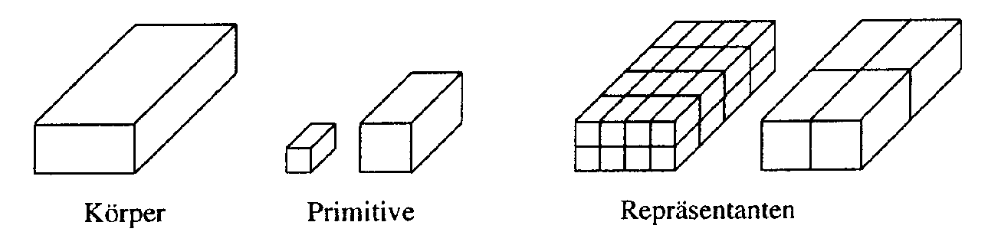

Oktalbäume (Octrees):

Anwendung eines hierarchischen und rekursiven Oktalbaumschemas
- ein den ganzen Körper umschließender Würfel wird gewählt
- rekursiv wird dieser Würfel in Teilwürfel halber Kantenlänge geteilt, bis ein Teilwürfel
entweder ganz im Körper oder ganz außerhalb des Körpers liegt.
Abbruch, wenn alle Teilwürfel im oder außerhalb des Körpers liegen oder die vorgegebene
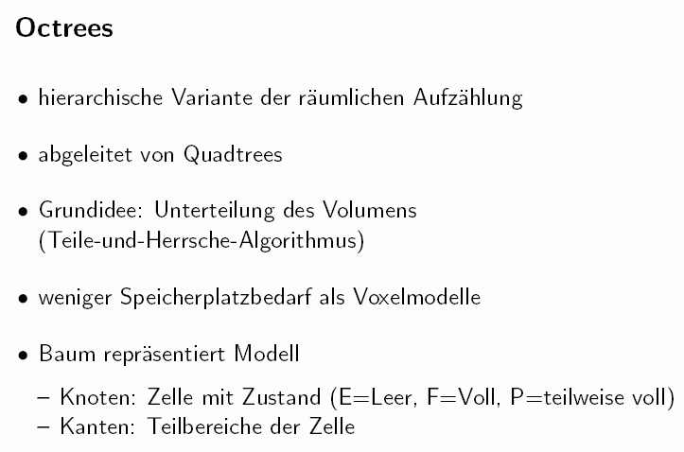
kleinste Kantenlänge erreicht ist.

Beispiel: Quadtree (= 2D-Version der Datenstruktur) der Tiefe 3 für ein einfaches Objekt
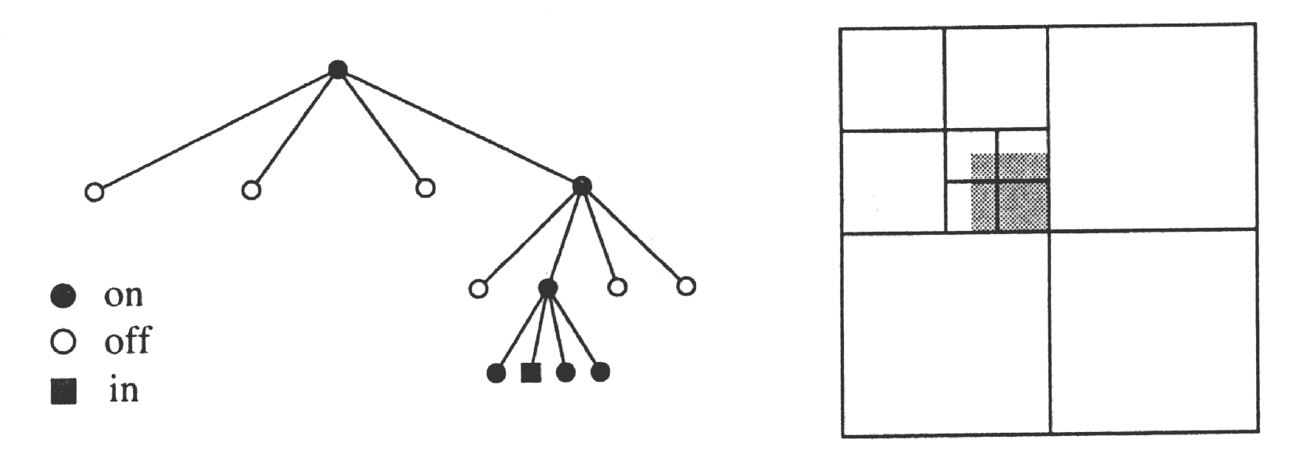

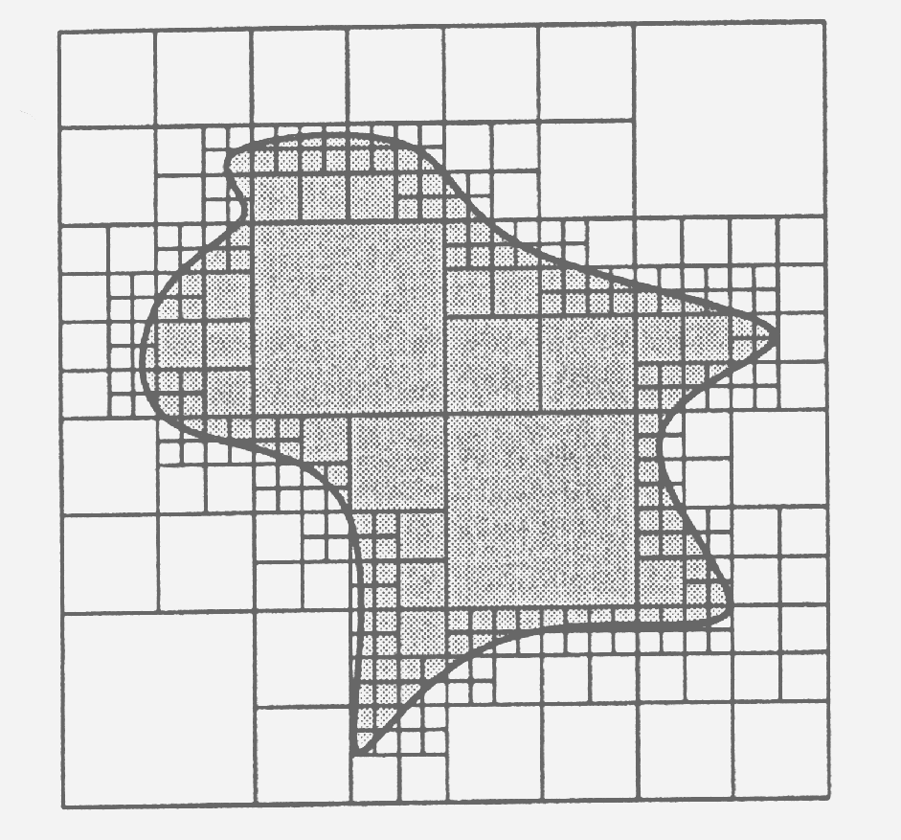
weitere Beispiele:

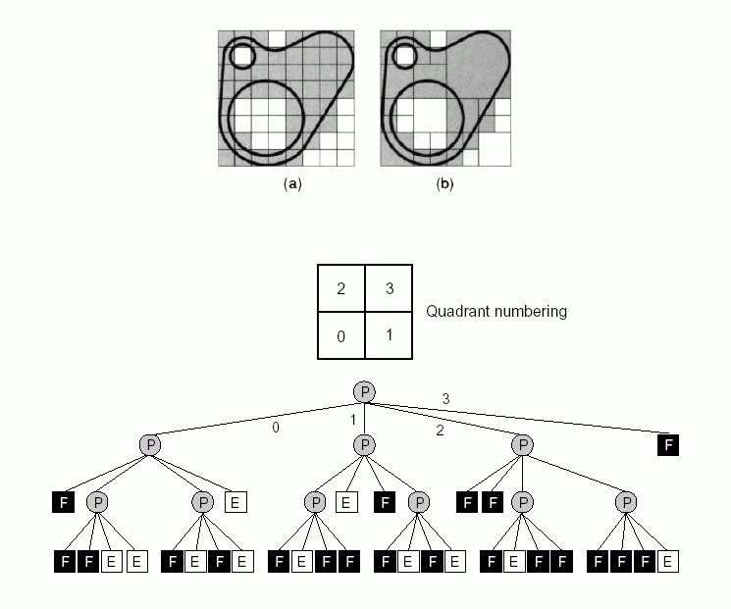

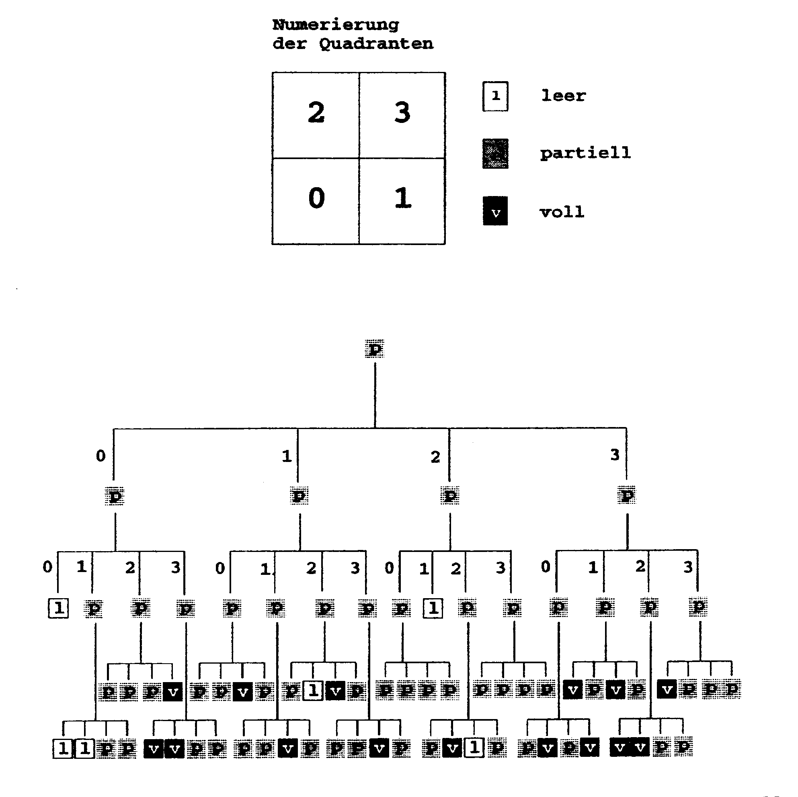
Boolesche Operationen mit Quadtrees:
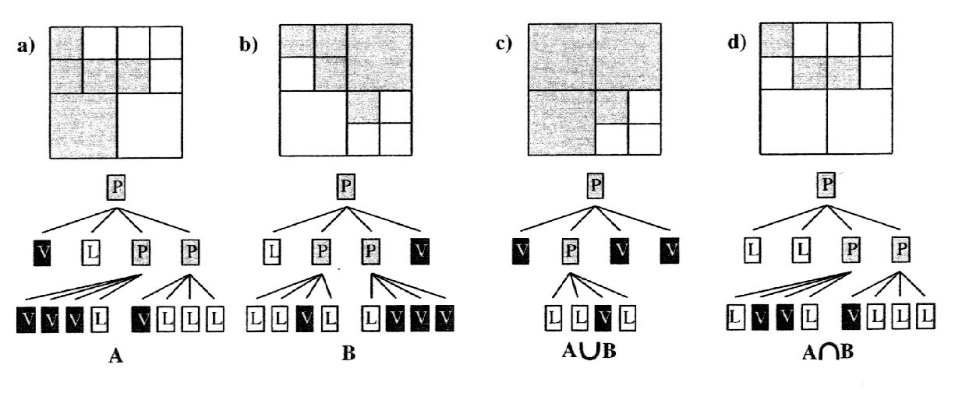

Oktalbäume sind im Speicherplatzbedarf oft eine Ordnung effizienter als Normzellen-Aufzählungsschemen .
Sie liefern einen eindeutigen Repräsentanten des vorgegebenen Körpers.

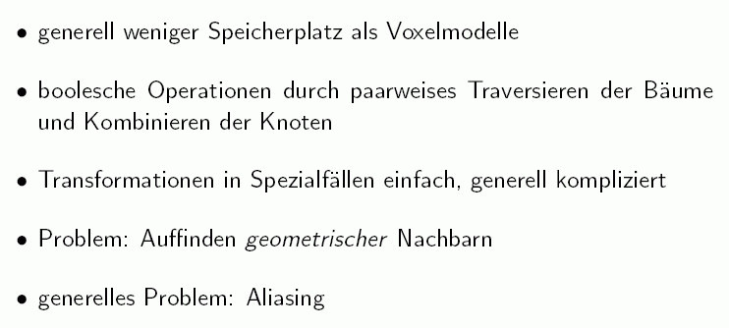

Zusammenfassung: Zellmodelle oft bei Finite Elemente-Methoden benutzt
Nachteilig ist, dass nur Körper sehr genau beschrieben werden können,
deren Oberflächen parallel zu den Würfeln (Voxel) liegen.

Binary Space Partitioning - Bäume (BSP Trees):

Statt in Octrees zu zerlegen, wird eine binäre Raumaufteilung gewählt, dabei werden die Baumknoten nicht in acht Oktanten, sondern in zwei Hälften aufgeteilt. Das kann sukzessive in x,y,z-Richtung erfolgen. Eine Ebene mit beliebiger Richtung, Orientierung und Lage wird zur Trennung in Teilbäume benutzt.
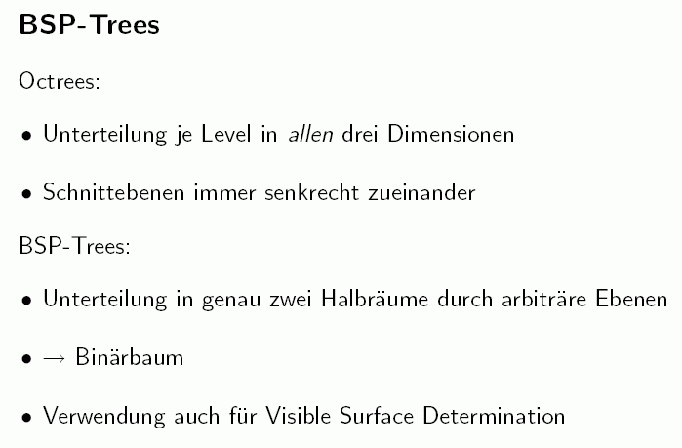
Jeder Knoten besitzt dann eine Flächengleichung und zwei Zeiger auf die beiden Halbräume H1 und H2. Der Normalenvektor der Ebene zeigt dabei meist auf das „Äußere“ des H2-Halbraumes. Wird der Knoten nicht mehr unterteilt, entsteht ein Blatt, das einen Teil repräsentiert, der entweder ganz innen oder ganz außen zum Objekt liegt.

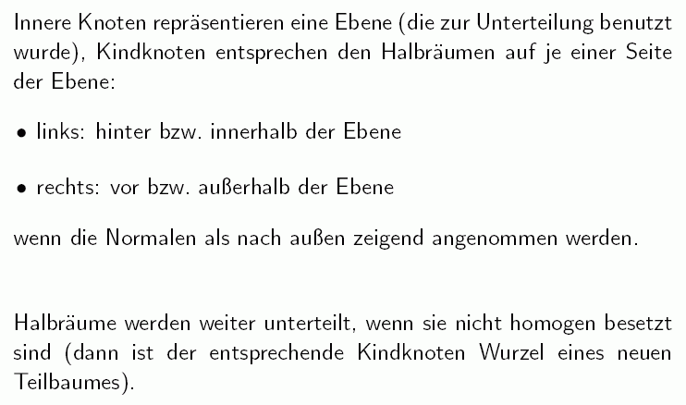
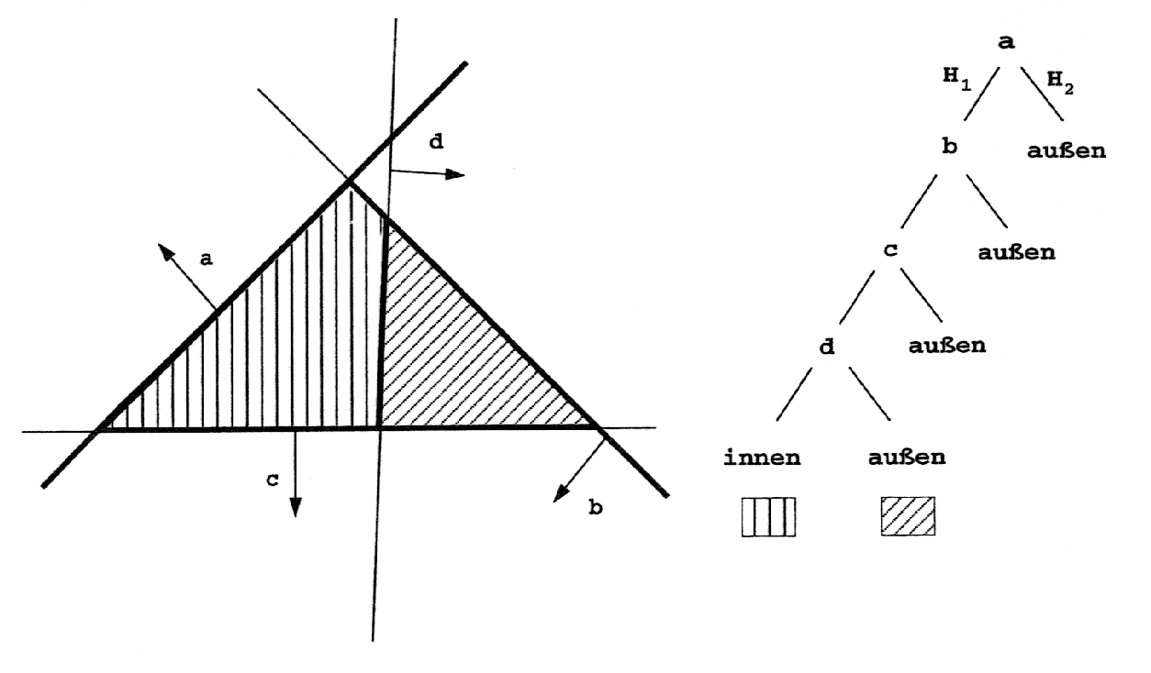

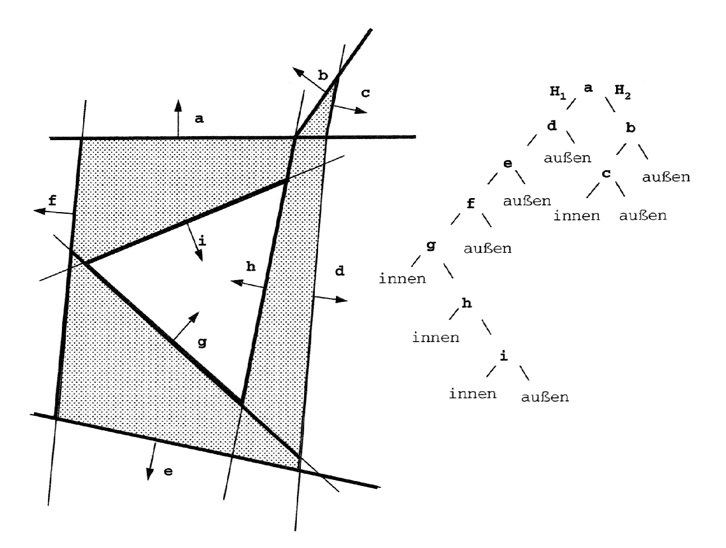
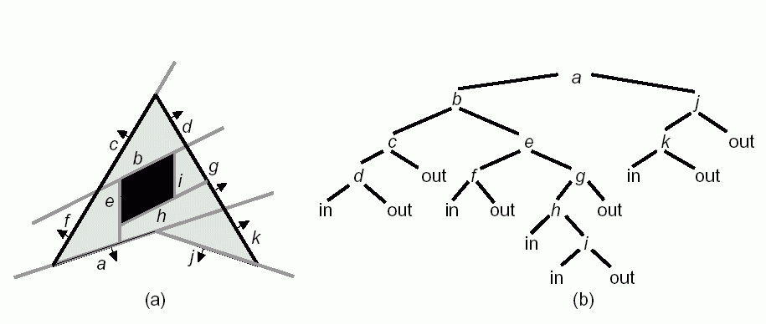

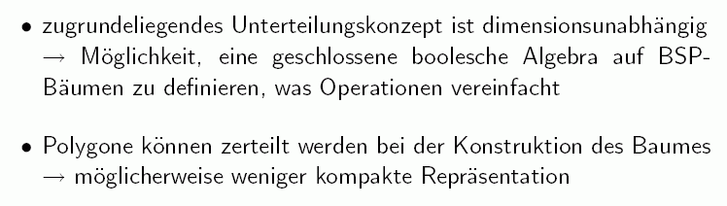

CSG (Constructive Solid Geometry) - Modelle

– Modellierung entspricht der Vorgehensweise beim Konstruieren von Körpern
– Körper werden durch regularisierte Mengenoperationen aus vorgegebenen Grundkörpern
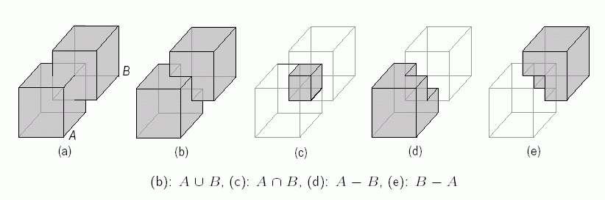
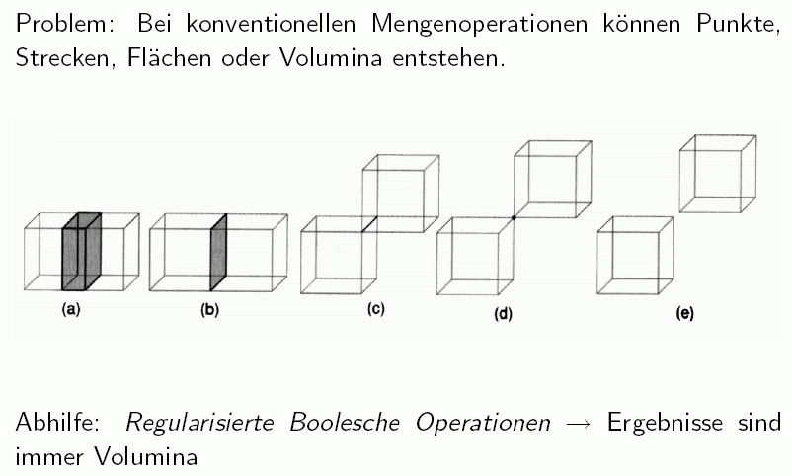
gebildet

Definition für regularisierte Mengenoperationen:

A op* B = abgeschlossene Hülle (Inneres (A op B ))

Die Darstellung erfolgt als Binärbaum: Primitive = Blätter
Operatoren = Knoten

Für die geeigneten Grundkörper gilt als Eignungskriterium: Mengenberechnungen müssen schnell und effizient erfolgen können (Würfel, Zylinder, Halbraummodelle, Boundary-Modelle)

Bei CSG- Bäumen können verschiedene Bäume den gleichen Körper repräsentieren

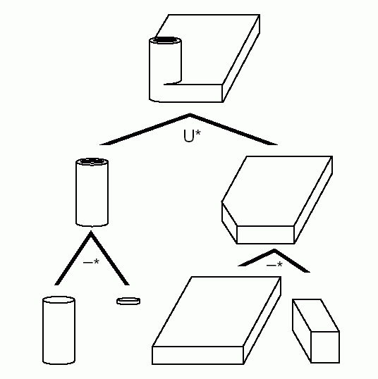
Beisp.: Bildung eines Werkstückes aus Quadern und Zylindern
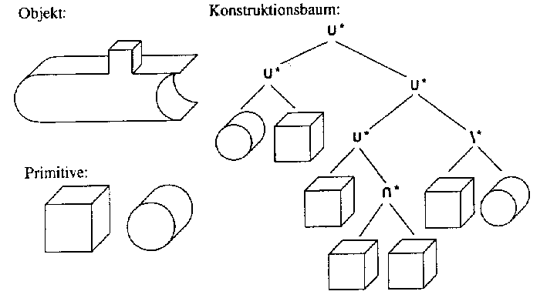

weiteres Beisp.:

Nicht-Eindeutigkeit der CSG-Darstellung:

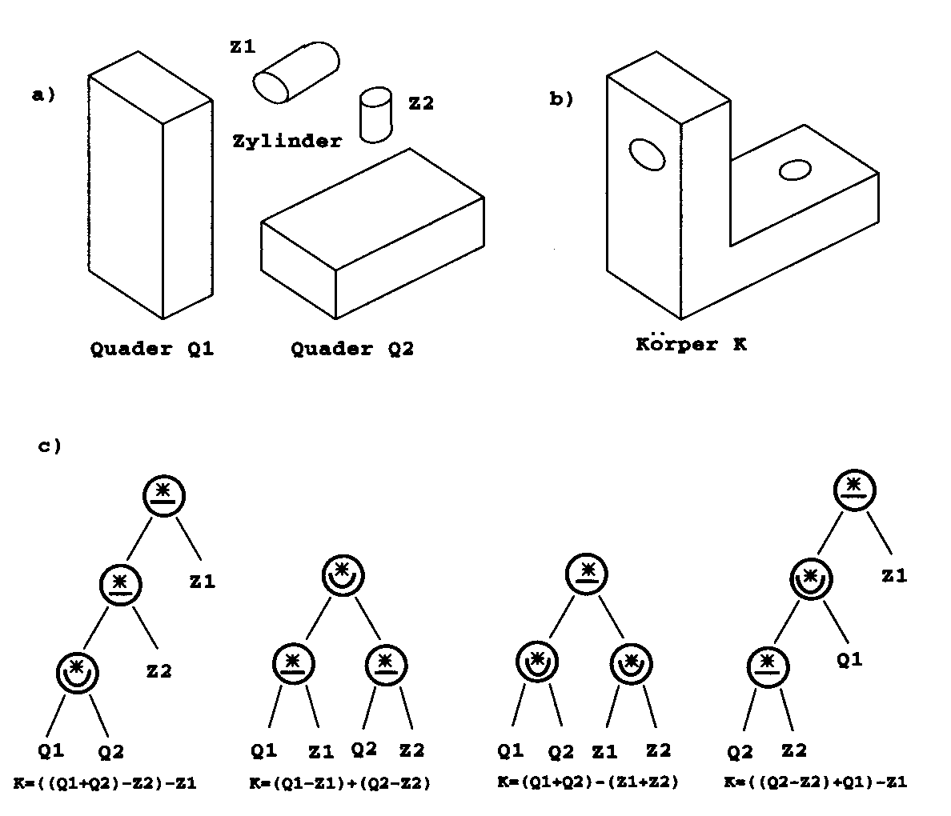
In einem CSG-Baum wird die Geometrie von Kanten und Flächen nicht im Baum abgespeichert!
Sie muss erst aus dem Baum ermittelt werden.

Klassifikation einer Menge M bezogen auf ein CSG-Objekt Q:
M: M in Q oder M auf Q oder M aus Q
| | |
Menge von Menge von Menge von Punkten,
Punkten, die in Q Punkten, die auf die außerhalb von Q
liegen dem Rand von Q liegen
liegen
Das muss auf der Ebene der Primitive berechnet werden, da nur sie die Geometriewerte enthalten. Dazu wird der Baum rekursiv bis zu den Primitiven durchlaufen, dann dort
die Berechnung für ein Primitiv durchgeführt. Das Teilergebnis wird mit Hilfe der Operatoren
(Knoten im Baum) wieder sukzessive zusammengesetzt, bis das Ergebnis für das Gesamtobjekt vorliegt.
Genau diese aufwändige Operation begrenzt die Einsatzgebiete.
Bei direkten Displayalgorithmen wird daher oft keine vollständige Konvertierung eines CSG-Baumes in eine Boundary -Repräsentation durchgeführt.
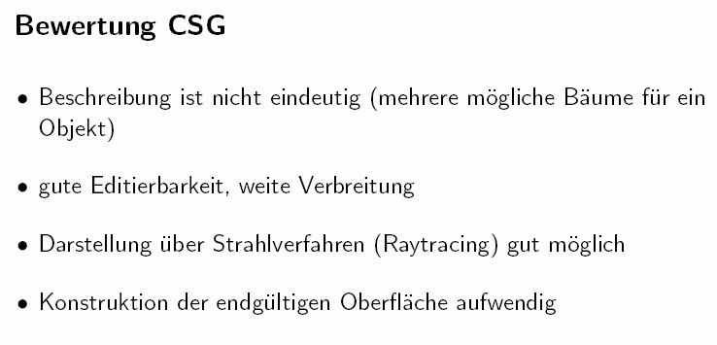

Hybridmodelle:

Grundidee: Jedes Modell ist nur für bestimmte Einsatzzwecke gut, für andere wiederum nicht.

Konstruktion: CSG-Darstellung gut wegen Boolescher Operationen.

schnelle Visualisierung : Boundary- Repräsentationen (BRep) besser, da keine Neuauswertungen des CSG Baumes nach affinen Transformationen nötig sind.

Konvertierungsalgorithmen : CSG----- > BRep-Modellierer

von nach----- >
CSG BOUNDARY ZELLMODELLE

CSG X gelöst einfach/approximativ

BOUNDARY nicht gelöst X einfach/approximativ

ZELL nicht gelöst nicht gelöst X

Beachte: Rückkonvertierungen bei approximativen Konvertierungen sind nicht sinnvoll!

Oft ist es schwierig, dabei die Konsistenz zwischen den verschiedenen Repräsentationen zu erhalten
– oft nur für bestimmte Objekte und nicht in allen Phasen gewährleistet !
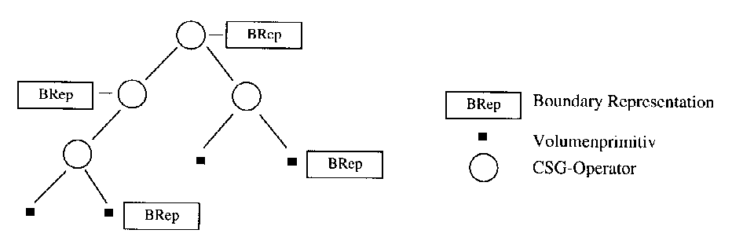

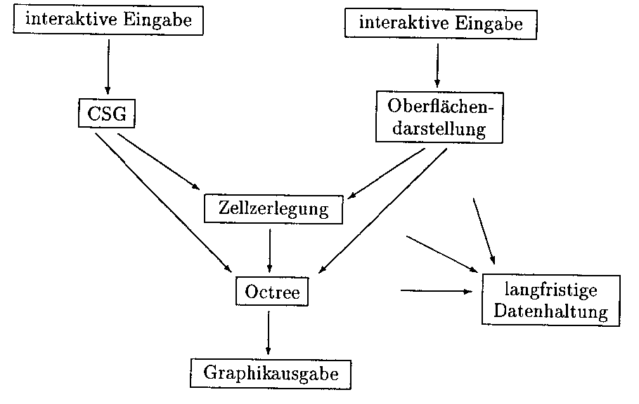

weitere Modellierungs-Ansätze:

Sweep-Körper (Extrusion)

Es werden Körper durch eine Fläche (Grundfläche) und eine Transformationsvorschrift (Erzeugende) beschrieben.
Aus einem Kreis als Grundfläche und einer erzeugenden senkrechten Linie im Mittelpunkt des Kreises entsteht durch Translation in Richtung der Linie ein Zylinder.

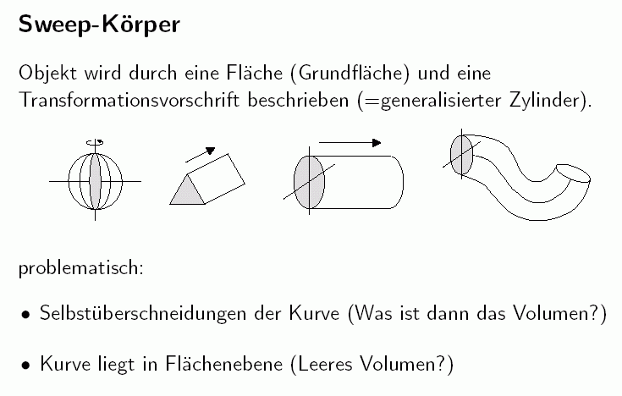
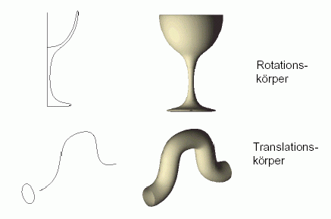

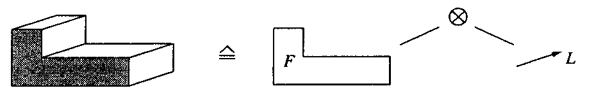
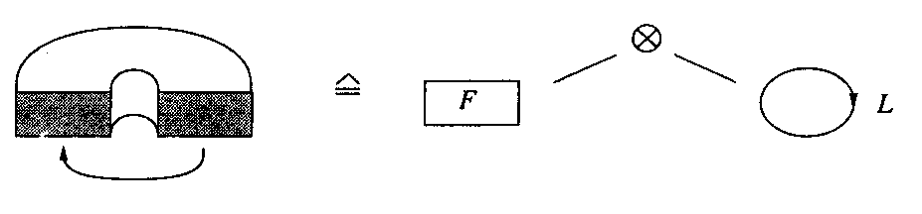

Kombination mit Skalierungsoperationen (entlang der Sweep-Kurve) und mit Rotationen möglich (vgl. Extrusion-Knoten in VRML).

Flächeninterpolation
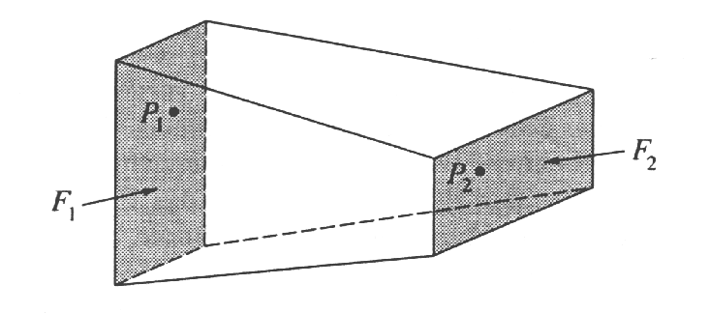

lineare Interpolation zwischen zwei Flächenstücken.

